NOEN TANKER OM UNGDOMSTRENING I FRIIDRETT
Hans Foosnæs, mars 2022
I år har jeg holdt på i ca 56 år som trener i friidrett, både i Beitstad IL (1965-1995), Steinkjer Friidrettsklubb (1987- dags dato) og ved Rangeview High School i Colorado (1999-2000). Stort sett har det vært ungdommer 14-20 år jeg har vært trener for, men også noen gode senior-utøvere. Jeg har også vært med på å utdanne nye trenere og jeg har vært trener på mange kretssamlinger.
Jeg har lyst til å skrive litt om de erfaringene jeg har gjort, også om det jeg mener har vært mindre vellykket. Friidrettstrening har i all min tid vært frivillig arbeid, og når slikt frivillig arbeid gir meg ganske mye, så er det ikke vanskelig å holde på i mange år. Selvsagt er mange ting både jeg og andre trenere kunne gjort annerledes, men når jeg ser hvor godt mange ungdommer trives med friidrett, så tror jeg trenernes frivillige arbeid bidrar veldig mye til dette.
La oss se på noen punkter som jeg mener er viktige å ta hensyn til i trening for unge utøvere i friidrett.
Med ungdomsutøvere mener jeg her utøvere i alderen 14-19 år.
1. SYSTEMATIKK, TRENINGSPROGRAM
En friidrettstrener bør bruke mye tid på planlegging. Det må være forutsigbart for utøverne og andre trenere hva som skal skje i året og på treningene.
Det er selvsagt viktig med langtidsplaner for seriøse utøvere, men for ungdomsutøvere er det viktigst med månedsplaner (periodisering, når tester, når samlinger osv) og ukeplaner der det står hva og hvor det trenes, innhold i treningene og belastning (mengde, intensitet) osv. Lette uker må gjerne ha gjerne ha et annet program enn de tyngre ukene. En av verdens beste korthekkløpere på 80-tallet trente knallhardt løp g hekk i tre uker, deretter bare basketball i fjerde uka.
2. PROGRESJON, TILVENNING.
Det må være god progresjon i det en friidrettstrener gjør. 14-åringer kan ikke trene det samme som 18-19-åringer. Hvis du har flere aldersgrupper samtidig, kan det være vanskelig å la alle få tilpasset trening. Da er det ikke sikkert at alle får trening som passer til sin aldersgruppe. Dessuten er det ofte store forskjeller i fysisk alder i grupper på friidrettstrening. Det beste er selvsagt å ha flere trenere og ikke så mange utøvere i hver gruppe. Vi kan sette sammen grupper etter alder, men bedre tror jeg det vil være å dele gruppene etter hvor utøverne er i fysisk alder eller også ferdighetsnivå. Jeg tror også at man på enkelte treninger kan sette sammen grupper av utøvere som er på forskjellig ferdighetsnivå. Dert kan gi mer variasjon i treningene for alle utøverne.
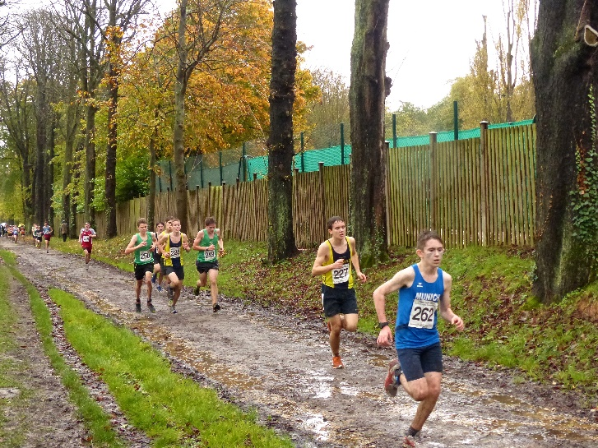

Progresjon betyr at vi starter forsiktig, jeg kaller det tilvenning, både i alder, på enkelttreninger, i månedsplaner og i en årsplan. Jeg kan nevne som eksempel oppvarming, der intensiteten ikke må bli for stor til å begynne med på hver trening. Dette kan føre til skader.
Jeg sier ofte: Gå 200m med økende fart før du begynner å jogge. Uansett friidrettsøvelse kan det være lurt å legge inn vanlige lette styrke/spenstøvinger f eks noen sit-ups, noen spensthopp osv i hoveddelen av oppvarminga. Den spesielle delen av oppvarminga bør selvsagt inneholde elementer som forbereder trening i øvelsen.
Høydehoppere kan ha en annen spesiell oppvarming enn løpere, med f eks lette hopp over streker på begge bein først, deretter hopp på begge bein over lave hekker, så hink over streker og lave hekker osv, alt der vi tenker fra lett til større belastning.
Hekkedrill er bra i oppvarminga, men det må tas forsiktig først.
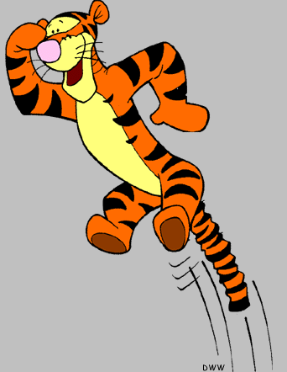
Progresjon er også viktig etter min mening når det gjelder styrketrening med vekter.
Selvsagt kan det være forskjellig grunnlag når vi setter i gang styrketrening, men prinsippet må være at yngre utøvere må starte med lette vekter og kan gå videre med større belastning etter hvert.
Det diskuteres i friidrettskretser om virkningen av styrketrening med lette vekter kontra maks-trening. Forskning på dette området sier at det er liten forskjell i muskelutvikling på sub-maks og maks styrketrening. Det ser ut til å være viktigere at utførelsen er hurtig. Men det er klart at kastere må ha mer styrketrening med tunge vekter enn f eks mellomdistanseløpere. Ved opplegg i styrketrening: Start med egen kropp som belastning, deretter lette vekter, ta hensyn til fysisk alder og hvor langt utøveren har kommet i nivåutvikling.
 | 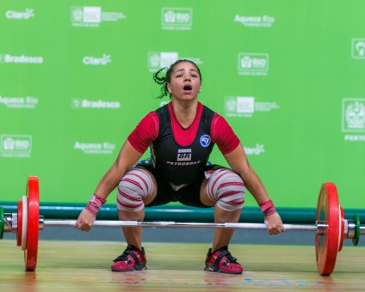
Egen kropp som belastning | Fra lette til tyngre vekter

Når det gjelder teknikk i de forskjellige øvelsene, så mener jeg at øvelsen bør læres rolig først, så automatiseres og deretter fartsøkning. Går vi for fort fram, kan det føre til at utøveren gjør øvelsen feil og det kan være vanskelig å rette opp.
For eksempel bør ikke en lengdehopper trene på stor fart inn mot planken til å begynne med, med det resultatet at utøveren ikke får høyde på hoppet. Det bør brukes tid på å lære satsrytmen først (tre-rytme)
I kule kan vi bruke støt uten tilløp først, deretter tre-rytme løpetilløp, så hinketilløp eller rotasjonstilløp. Men utøveren må lære rytme i tilløpet først
I hekk må utøveren lære bevegelsene på svingfot og trekkfot før vi satser på fart. Imitasjonsøvelser for svingfot og trekkfot kan være vanskelig for unge utøvere og da blir fokuset på f eks trerytme i stedet for svingfot eller trekkfot.
KoNKLUSJON: Tilvenning er viktig i alt vi gjør i friidrett, både om høsten, i begynnelsen av en periode i årsplanen og på hver enkelt-trening. Går vi for fort fram, kan det bli skader.
KONKLUSJON: Tilvenning er viktig i alt vi gjør i friidrett, både om høsten, i begynnelsen av en periode i årsplanen og på hver enkelt-trening. Går vi for fort fram, kan det bli skader.
3. VARIASJON OG LIKHETER:
Friidrett består av flere øvelser (løp, hopp og kast, parafriidrett). Hver gren har sine særtrekk, men det finns også utallige basisøvelser som kan brukes i de fleste friidrettsøvelsene.
Her er et eksempel på koordinasjonstrening:
Teknikk:
I hoppøvelsene kan vi trene spesielt på tilløp, på sats og på svev. Vi kan trene en dag på tilløp (jeg syns det trenes for lite på selve tilløpet), en dag bruke kort tilløp på sats og svev og en dag hele hoppet.
I sprint kan det trenes starter, akselerasjon (f eks stille femsteg eller løping med slede), submakssprint, makssprint, utholdende sprint. Bruk for eksempel mye submaks sprint i starten av treningsperioden, for så å gå over til mer makssprint senere i treningsperioden. For rask progresjon her kan føre til hamstringsskader eller andre skadeproblemer.
Også her er det viktig med god variasjon i treninga. I friidrett har vi en tendens til å bruke de samme øvelsene i november som i april. Det kan bli kjedelig i lengden å bruke de samme imitasjonsøvelsene gang etter gang. Vi må tørre å bruke utradisjonelle øvelser en gang i blant. Bruk fantasien til å finne på gode øvelser. Bruk gjerne de hjelpemidlene som finnes i hallen eller i gymsalen.
I stedet for å løpe triplings og høye kneløft i 20m og gå tilbake, (som er vanlig?) kan vi legge inn dette i en runde markert med kjegler.
For eksempel kan vi bruke 2 tom2 eller 2 tom 4 plank og/eller lave hekker i frekvensløping.
I hekk kan vi plassere hekkene i sirkel i stedet for å løpe rett fram. Da får vi også inn elementer av langhekk i hekketreninga.
Slegge er nok ikke så enkelt å trene innendørs uten nett eller presenning, men presisjonskast krever ikke så stor plass. Kast på blink kan brukes som variasjon i alle kastøvelsene.
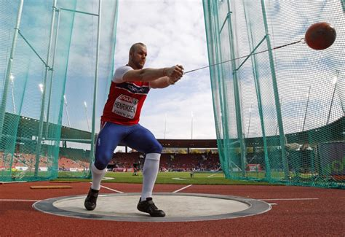
I tresteg er det viktig å hoppe (hink, steg, hopp) på merker til å begynne med for å få bort det «korte» mellomsteget. Start med kort avstand mellom merkene.
Spenst:
Å måle hvor langt man hopper på 5-hink eller 5-steg eller andre spenstøvelser, kan gi litt inspirasjon til å yte litt ekstra. Ved jamfothopp over hekker kan det være artig å måle hvor høyt man kommer på siste hekk, f eks ved at denne er et høydestativ.
Ved steghopp over lave hindre (plank, lave hekker osv ) kan vi øke avstanden mellom de 3-4 siste og måle hvor stor avstand utøveren kan greie.
Ellers er det mange måter å trene spenst på, ikke bare tradisjonelle øvelser som steg, jamfothopp og hopp i trapp. Eksempler her kan være kombinasjoner av hink, steg og hopp, forskjellige hopp opp mot høyt strikk, opphopp på kasse, fallhopp fra kasse og over list (husk å måle hvor høyt du kan hoppe), spenstløyper i firkant eller i sirkel, osv.
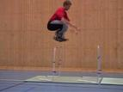
Styrke:
Også ved styrketrening kan det være gunstig med variasjon i øvelser og belastning.
En dag kan det f eks være knebøy, en annen dag ettbeinsknebøy og bulgarsk utfall, en dag squats eller knebøyspensthopp, osv.
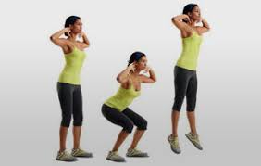
Velg 5-6 øvelser hver dag for å få allsidig belastning på kroppen.
Ellers er sirkeltrening 45-15 sek en god variant både for utholdenhet og utholdende styrke.
Det er ikke nødvendig med vekter for å få god styrketrening. Lag et program selv som du kan bruke på stuegolvet. Noen eksempler:
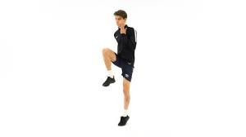 | 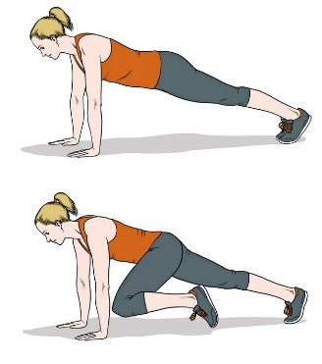 | 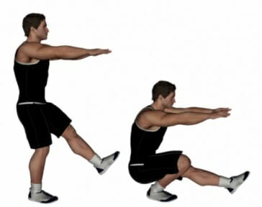

SE ellers https://www.friidrett.no/kompetanse/trenerutdanning/ovelsesbank/
HUSK: I friidrettstrening gjelder det ikke at vi må gjøre det på en bestemt måte. Det finns ingen fasit. MEN VI KAN GJØRE DET på enkelte måter. Bruk fantasien og sett ikke prestasjoner i høysetet. HUSK PROGRESJON og VARIASJON.

